บทที่3

การสร้างและการออกแบบ

3.1 ทฤษฎีพื้นฐาน

3.1.1 การวิเคราะห์ระบบด้วยวีออบเจ็กต์โอเรียนเท็ด
โดยปรกติระบบจะต้องติดต่อกับสภาวะแวดล้อมภายนอก ซึ่งการที่ผู้พัฒนาจะรู้ว่าระบบติดต่อกับสภาวะแวดล้อมภายนอกอย่างไรนั้น ผู้พัฒนาก็จำเป็นต้องมีการศึกษาความต้องการของระบบ หรือ Requirement Analysis ในการวิเคราะห์ระบบแบบโครงสร้างเมื่อผู้พัฒนาวิเคราะห์ความต้องการของระบบเป็นที่เรียบร้อยแล้วก็สามารถสร้างแผนภาพได้ 2 แผนภาพคือแผนภาพ Context และแผนภาพ Data Flow แต่สำหรับการวิเคราะห์ และออกแบบระบบด้วยวิธีเชิงวัตถุนั้น หลังจากที่ผู้พัฒนาได้วิเคราะห์ความต้องการของระบบเสร็จแล้วจะได้แป็นแผนภาพ External Event Context และแผนภาพ Use Case ออกมา โดยแผนภาพ External Event Context จะจำลองให้ระบบเป็นเหมือนกับวัตถุใหญ่ ๆ ตัวหนึ่งซึ่งประกอบด้วยวัตถุย่อยภายในและวัตถุของระบบนี้จะแสดงการติดต่อสื่อสารทั้งการรับ และส่งแมสเซจกับวัตถุที่เป็นแอคเตอร์ (Actor) ภายนอก ส่วน Use Case และ Scenario จะแสดงฟังก์ชันการทำงานหลักของระบบ และโพรโตคอล (Protocol) หรือข้อตกลงในการแลกเปลี่ยนแมสเซจที่จำเป็นเพื่อให้ระบบสามารถติดต่อกับแอคเตอร์ภายนอกได้อย่างถูกต้องตามความต้องการของระบบ

3.1.2 Use Case
แผนภาพ Context ที่ได้จากการวิเคราะห์นั้นจะบอกถึงการติดต่อระหว่างสิ่งแวดล้อมภายนอกกับระบบและสำหรับในการวิเคราะห์ระบบด้วยวิธีเชิงวัตถุนั้นผู้พัฒนาสามารถสร้างแผนภาพ Use Case ซึ่งเป็นแผนภาพที่เพิ่มกรณีสำหรับการติดต่อระหว่างระบบกับแอคเตอร์ภายนอก แผนภาพ Use Case นี้ยังแสดงการไหลของอีเวนต์ด้วย และที่สำคัญแผนภาพ Use Case สามารถใช้ในการตรวจสอบความถูกต้องของแผนภาพ Context ได้ด้วย
แผนภาพ Use Case นั้นจะแสดงมุมมองต่อฟังก์ชันการทำงานหลักๆ ของระบบซึ่งผู้พัฒนาระบบสามารถใช้แผนภาพ Use Case นี้ในการสื่อสารกับผู้ใช้ระบบได้ด้วย ตัวแผนภาพ Use Case อาจจะเป็นแผนที่หลักในการพัฒนาระบบเนื่องจากตัวแผนภาพ Use Case นั้นได้รวมความต้องการ และรายละเอียดการทำงานหรือ Scenario ของระบบไว้ภายในแล้ว สำหรับตัว Use Case เองนั้นก็สามารถที่จะแบ่งเป็น Use Case ย่อย ๆ ลงไปได้อีก หรืออาจจะใช้ในการสร้าง Scenario ซึ่งจะแสดงรายละเอียดลำดับในการติดต่อสื่อสารระหว่างวัตถุในระบบ เนื่องจากแผนภาพ Use Case นั้นเป็นมุมมองต่อระบบในระดับสูง และมีการใช้ภาษาอธิบายระบบทั่วๆไปทำให้ผู้ใช้ในทุก ๆ ระดับสามารถตรวจสอบแผนภาพ Use Case ได้ง่ายขึ้น โดยสามารถใช้แผนภาพ Use Case ในการสื่อสารระหว่างทีมผู้พัฒนาเองเนื่องจากว่าสัญลักษณ์ต่างๆ ที่ใช้ในแผนภาพนี้เป็นมาตรฐานที่ทุกคนรู้จัก และแผนภาพก็มีรายละเอียดของระบบที่ครบถ้วน
สำหรับ Scenarios นั้นเป็นตัวตน หรือเป็น Instance ของ Use Case ถ้าเปรียบง่ายๆ ก็เหมือนกับวัตถุเป็นตัวตนของคลาสนั่นเอง ดังนั้นมุมมองต่อแผนภาพ Use Case นั้นจึงเหมือนกับแผนภาพคลาสที่ใช้แสดงโครงสร้างทางตรรกของ Scenarios สำหรับ Scenario อาจจะกำหนดโพรโตคอลซึ่งเป็นลำดับในการส่งแมสเซจระหว่างวัตถุ แต่ตัว Scenarios ก็ไม่ได้บอกเพียงโพรโตคอลของแมสเซจเพียงอย่างเดียว แต่ยังเป็นสิ่งที่กำหนดการสื่อสารระหว่างฟังก์ชันการทำงานของระบบกับวัตถุภายนอกด้วย Scenario เป็นเครื่องมือที่มีประโยชน์ที่ใช้ในการแสดงความต้องการของระบบเนื่องจาก Scenarios ยังแสดงรายละเอียดความต้องการของระบบรวมทั้งคุณลักษณะ และการพัฒนาระบบได้อย่างครบถ้วนด้วย
ความสัมพันธ์ระหว่าง Use Case และโพรโตคอลนั้นแสดงอยู่ในรูปที่ 1 ตัว Use Case นั้นใช้โพรโตคอล(ซึ่งแสดงการไหลของอีเวนต์ และข้อมูล) เพื่อแสดงฟังก์ชันการทำงานของระบบ ซึ่งทั้งการไหลของอีเวนต์ และข้อมูลนั้นจะช่วยให้ผู้พัฒนา และผู้ใช้ระบบเข้าใจระบบมากยิ่งขึ้น
แผนภาพ Use Case ในระดับบนสุดนั้นจะแสดง Context ของระบบทั้งหมดซึ่งเป็นมุมมองจากฟังก์ชันการทำงานไม่ใช่มุมมองต่อคลาสและวัตถุที่จะมีในระบบ โดยฟังก์ชันการทำงานของระบบนั้นจะแทนด้วย Use Case ในรูปที่ 3-1 สดงขอบเขตของระบบที่อยู่ในกรอบสี่เหลี่ยมโดยมีวัตถุภายนอกกระจายอยู่นอกระบบ วัตถุภายนอกเหล่านี้จะสัมพันธ์กับ Use Case ผ่านโพรโตคอลของระบบ นอกจากนั้น Use Case หนึ่ง ๆ อย่างจะมีความสัมพันธ์กับ Use Case อื่นๆ ซึ่งสามารถแทนได้โดยการลากเส้นแสดงความสัมพันธ์ระหว่าง Use Case

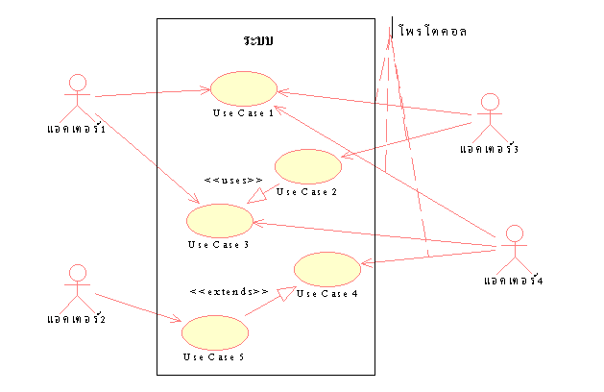รูปที่ 3-1 แผนภาพ Use Case

ความสัมพันธ์ระหว่าง Use Case มีอยู่ 2 แบบ คือ uses และ extends
• ความสัมพันธ์แบบ uses เกิดจาก Use Case A ถูกเรียกใช้จาก Use Case B นั่นคือ Use Case B uses Use Case A
• ความสัมพันธ์แบบ extends เกิดจาก Use Case B ถูกสร้างเริ่มต้นมาจาก Use Case A และเพิ่มรายละเอียดบางส่วน เราเรียกว่า Use Case B extends Use Case A

3.1.3 Sequence Diagram
Sequence Diagram เป็นการแสดงข้อความและลำดับของการส่งข้อความระหว่างออบเจ็กต์
ข้อความ คือ หน่วยที่ออบเจ็กต์ใช้ในการสื่อสารกัน ตัวอย่างของข้อความที่เกิดขึ้น เช่น เมื่อผู้ใช้ร้องขอบริการ, ออบเจ็กต์ร้องขอบริการจากออบเจ็กต์อื่นหรือออบเจ็กต์ส่งคืนข้อมูลจากบริการที่ถูกร้องขอ
Sequence Diagram จะถูกพัฒนามาจาก Use Case โดยแสดงถึงลำดับของข้อความที่เกิดขึ้นของแต่ละ Use Case ตั้งแต่ต้นจนจบ Sequence Diagram มีจุดประสงค์เพื่อช่วยให้ผู้ใช้และผู้ออกแบบระบบสามารถเข้าใจการทำงานของระบบได้ง่ายขึ้น

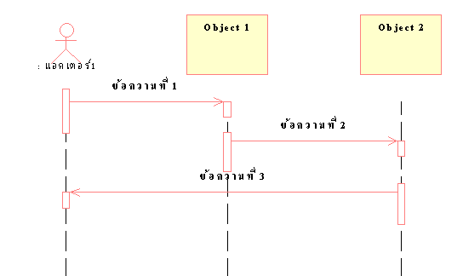

รูปที่ 3-2 Sequence Diagram
จากรูปที่ 3-2 เส้นในแนวตั้งจะหมายถึงออบเจ็กต์โดยมีชื่อของออบเจ็กต์เขียนอยู่ด้านบนหรือเป็นผู้กระทำที่ติดต่อกับระบบ ส่วนเส้นในแนวนอนนั้นจะแสดงถึงข้อความซึ่งมีชื่อของข้อความนั้นอยู่ ข้อความที่เกิดขึ้นจะเป็นลำดับตามแนวตั้งจากบนลงล่าง

3.2 การออกแบบระบบสื่อกลางการซื้อขายผ่านอินเตอร์เน็ต
ลงประกาศ
อ่านหัวข้อที่สนใจ
ตอบประกาศที่สนใจ
ค้นหาประกาศ
สมัครสมาชิก
ติดต่อผู้ดูแลระบบ
ดูแลระบบ
ระบบสมาชิก
ผู้ใช้ทั่วไป
สมาชิก
ผู้ดูแลระบบ

รูปที่ 3-3 แผนภาพ Use Case ระบบสื่อกลางการซื้อขายผ่านอินเตอร์เน็ต
3.2.1 Use case ระบบสื่อกลางการซื้อขายผ่านอินเตอร์เน็ต
3.2.1.1 กำหนดผู้กระทำ(Actors)
ผู้กระทำของของระบบงานนี้คือ ผู้ใช้ทั่วไป ผู้ดูแลระบบ และสมาชิก
3.2.1.2 กำหนด Use case
• ลงประกาศ เป็นฟังก์ชันให้ ผู้ใช้ทั่วไปสามารถลงประกาศได้

• อ่านหัวข้อที่สนใจ เป็นฟังก์ชันให้ผู้ใช้ทั่วไปอ่านหัวข้อที่สนใจได้
• ตอบประกาศที่สนใจ เป็นฟังก์ชันให้ผู้ใช้ทั่วไปตอบประกาศที่สนใจ
• ค้นหาประกาศ เป็นฟังก์ชันให้ผู้ใช้ทั่วไปทำการค้นหาประกาศที่ต้องการได้
• สมัครสมาชิก เป็นฟังก์ชันให้ผู้ใช้ทั่วไปสามารถสมัครเป็นสมาชิกของระบบได้
• ติดต่อผู้ดูแลระบบ เป็นฟังก์ชันให้ผู้ใช้ทั่วไปติดต่อผู้ดูแลระบบได้
• ดูแลระบบ เป็นฟังก์ชันให้ผู้ดูแลระบบสามารถจัดการกับประกาศต่าง ๆ หรือลบสมาชิกออก จากระบบได้

• ระบบสมาชิก เป็นฟังก์ชันการเข้าสู่ระบบของสมาชิก
3.2.2 Sequence diagram ของระบบสื่อกลางการซื้อขายผ่านอินเตอร์เน็ต
3.2.2.1 Sequence diagram ของการลงประกาศ
แสดงหมวด
ประกาศ
ฟอร์มการลงประกาศ
แสดง
ประกาศใหม่

Database

ประกาศใหม่

ขอฟอร์ม

ข้อมูลประกาศใหม่

กรอกรายละเอียด

ข้อมูลประกาศใหม่
บันทึกข้อมูลประกาศใหม่

ประกาศใหม่

ผู้ใช้ทั่วไป

รูปที่ 3-4 Sequence diagram การลงประกาศ

3.2.2.2 Sequence diagram ของการอ่านประกาศ
แสดงประกาศทั้งหมด
แสดงรายละเอียด
ประกาศที่สนใจ
Database
หมวดประกาศที่สนใจ
ค้นหาประกาศ
ทั้งหมด
ประกาศทั้งหมด
เลือกประกาศที่สนใจ
ประกาศที่สนใจ
ผู้ใช้ทั่วไป

รูปที่ 3-5 Sequence diagram การอ่านประกาศ
3.2.2.3 Sequence diagram ของการตอบประกาศ
แสดงประกาศ
ทั้งหมด
แสดงประกาศที่สนใจ

Database

หมวดที่ต้องการตอบ
ค้นหาประกาศทั้งหมด

ผู้ใช้ทั่วไป

ข้อมูลประกาศทั้งหมด

เลือกประกาศที่สนใจ

ประกาศที่สนใจ

ตอบประกาศ

ข้อมูลการตอบ
บันทึกข้อมูล
การตอบ

รายละเอียดประกาศ

รูปที่ 3-6 Sequence diagram การตอบประกาศ

3.2.2.4 Sequence diagram ของการค้นหาประกาศ

แสดงฟอร์มการค้นหา
แสดงผลลัพธ์
การค้นหา
Database
ผู้ใช้ทั่วไป
เรียกฟอร์มการค้นหา
ใส่รายละเอียด
รายละเอียดที่ต้องการค้นหา
ค้นหาข้อมูล
ข้อมูลที่ต้องการ

รูปที่ 3-7 Sequence diagram การค้นหาประกาศ

3.2.2.5 Sequence diagram การสมัครสมาชิก
แสดงฟอร์ม
การสมัครสมาชิก
แสดงการยืนยันการเป็นสมาชิก
Database
ผู้ใช้ทั่วไป
เรียกฟอร์มการสมัคร
กรอกรายละเอียด
ข้อมูลสมาชิกทั้งหมด
บันทึกข้อมูล
ยืนยันการเป็นสมาชิก

รูปที่ 3-8 Sequence diagram การสมัครสมาชิก

3.2.2.6 Sequence diagram ติดต่อผู้ดูแลระบบ
แสดงฟอร์ม
ติดต่อผู้ดูแลระบบ
แสดงการยืนยันการ
ส่งข้อมูลสำเร็จ

Database

ผู้ใช้ทั่วไป

บันทึกข้อมูล

ยืนยันการส่งสำเร็จ

เรียกฟอร์มการติดต่อผู้ดูแลระบบ

กรอกรายละเอียดผู้ติดต่อ

รายละเอียดทั้งหมด

รูปที่ 3-9 Sequence diagram ติดต่อผู้ดูแลระบบ

3.2.2.7 Sequence diagram ระบบสมาชิก
ผู้ใช้ทั่วไป
แสดงฟอร์มการ
ล็อกอิน
แสดงรายละเอียดสมาชิกใหม่
แสดงข้อมูลสมาชิก
หน้าแรกของระบบ
Database
เรียกฟอร์มการล็อกอิน
ป้อน username,password
username,password
ค้นหาข้อมูล
สมาชิก
ล็อกอินสำเร็จ
แก้ไขข้อมูลสมาชิก
ข้อมูลที่แก้ไขแล้ว
บันทึกข้อมูลที่แก้ไข
ข้อมูลใหม่
ตรวจสอบความถูกต้อง
ออกจากระบบ

รูปที่ 3-10 Sequence diagram การแก้ไขข้อมูลสมาชิก

3.2.2.8 Sequence diagram ดูแลระบบ

ผู้ใช้ทั่วไป
แสดงฟอร์มการ
ล็อกอิน
แสดงส่วนของผู้ดูแล
หน้าแรกของระบบ

Database

เรียกฟอร์มการล็อกอิน

ป้อน username,password
username,password
ค้นหาข้อมูล
สมาชิก

ล็อกอินสำเร็จ

จัดการเกี่ยวกับระบบทั้งหมด

ข้อมูลที่ทำการเปลี่ยนแปลง
บันทึกข้อมูลที่เปลี่ยนแปลง

ยืนยันการเปลี่ยนแปลง

ออกจากระบบ

รูปที่ 3-11 Sequence diagram ดูแลระบบ

3.3 การออกแบบ ระบบของสมาชิก
ล็อกอิน
แก้ไขข้อมูลสมาชิก
ดูประกาศตนเอง
อ่านคำแนะนำติชม
แก้ไขประกาศ
ลบประกาศตนเอง
สมาชิก

รูปที่ 3-12 Use case ระบบของสมาชิก
3.3.1 Use case ระบบของสมาชิก
3.3.1.1 กำหนดผู้กระทำ(Actors)
ผู้กระทำของของระบบงานนี้คือ สมาชิก
3.3.1.2 กำหนด Use case
• ล็อกอิน เป็นฟังก์ชันการล็อกอินเข้าระบบ
• แก้ไขข้อมูลสมาชิก เป็นฟังก์ชันแก้ไขรายละเอียดของสมาชิก
• ดูประกาศตนเอง เป็นฟังก์ชันดูประกาศทั้งหมดที่ตนเองได้ลงประกาศไว้
• อ่านคำแนะนำติชม เป็นฟังก์ชันในการอ่านคำแนะนำติชมของตนเอง
• แก้ไขประกาศ เป็นฟังก์ชันในการแก้ไขประกาศของตนเอง
• ลบประกาศตนเอง เป็นฟังก์ชันการลบประกาศของตนเอง

3.3.2 Sequence diagram ของระบบสมาชิก

3.3.2.1 Sequence diagram ล็อกอิน
ผู้ใช้ทั่วไป
แสดงฟอร์มการ
ล็อกอิน
แสดงข้อมูลสมาชิก
หน้าแรกของระบบ
Database
เรียกฟอร์มการล็อกอิน
ป้อน username,password
username,password
ค้นหาข้อมูล
สมาชิก
ล็อกอินสำเร็จ
ดูรายละเอียดของสมาชิก
ออกจากระบบ

รูปที่ 3-13 Sequence diagram ล็อกอิน
3.3.2.2 Sequence diagram แก้ไขข้อมูลสมาชิก

ผู้ใช้ทั่วไป
แสดงฟอร์มการ
ล็อกอิน
แสดงรายละเอียดสมาชิกใหม่
แสดงข้อมูลสมาชิก
หน้าแรกของระบบ

Database

เรียกฟอร์มการล็อกอิน
ค้นหาข้อมูล
สมาชิก

ป้อน username,password
username,password

ล็อกอินสำเร็จ

แก้ไขข้อมูลสมาชิก
บันทึกข้อมูลที่แก้ไข

ข้อมูลที่แก้ไขแล้ว

ข้อมูลใหม่

ตรวจสอบความถูกต้อง

ออกจากระบบ

รูปที่ 3-14 Sequence diagram แก้ไขข้อมูลสมาชิก
3.3.2.3 Sequence diagram ดูประกาศของตนเอง
ค้นหาข้อมูล
สมาชิก

ผู้ใช้ทั่วไป
แสดงฟอร์มการ
ล็อกอิน
แสดงหน้าสมาชิก
แสดงประกาศตนเอง
หน้าแรกของระบบ

Database

เรียกฟอร์มการล็อกอิน

ป้อน username,password
username,password

ล็อกอินสำเร็จ

เรียกฟอร์มประกาศตนเอง

ออกจากระบบ

รูปที่ 3-15 Sequence diagram ดูประกาศของตนเอง

3.3.2.4 Sequence diagram อ่านคำแนะนำติชม
ผู้ใช้ทั่วไป
แสดงฟอร์มการ
ล็อกอิน
แสดงหน้าสมาชิก
แสดงคำแนะนำติชม
หน้าแรกของระบบ
Database
เรียกฟอร์มการล็อกอิน
ป้อน username,password
username,password
ล็อกอินสำเร็จ
เรียกดูคำแนะนำติชม
ออกจากระบบ
ค้นหาข้อมูลสมาชิก

รูปที่ 3-16 Sequence diagram อ่านคำแนะนำติชม
3.3.2.5 Sequence diagram แก้ไขประกาศ
ผู้ใช้ทั่วไป
แสดงฟอร์มการ
ล็อกอิน
ประกาศที่ต้องการแก้ไข
แสดงฟอร์มการแก้ไข
แสดงประกาศที่ได้แก้ไข
Database
เรียกประกาศที่ต้องการแก้ไข
ป้อน username,password
username,password
ล็อกอินสำเร็จ
ค้นหาข้อมูลสมาชิก
เรียกฟอร์มการล็อกอิน
แก้ไขประกาศ
ข้อมูลที่แก้ไข
บันทึกข้อมูลประกาศใหม่
ข้อมูลประกาศใหม่

รูปที่ 3-17 Sequence diagram แก้ไขประกาศ

3.3.2.6 Sequence diagram ลบประกาศตนเอง

ผู้ใช้ทั่วไป
แสดงฟอร์มการ
ล็อกอิน
แสดงหน้าสมาชิก
แสดงประกาศทั้งหมด
หน้าแรกของระบบ

Database

ป้อน username,password
username,password
ค้นหาข้อมูลสมาชิก

ประกาศที่ต้องการลบ
ลบข้อมูลประกาศ

เรียกฟอร์มล็อกอิน

ล็อกอินสำเร็จ

เรียกประกาศที่ต้องการลบ

ลบประกาศเรียบร้อย

ออกจากระบบ

รูปที่ 3-18 Sequence diagram ลบประกาศตนเอง

3.4 การออกแบบ การค้นหาข้อมูล
ผู้ใช้ทั่วไป
ค้นหาข้อมูลแบบธรรมดา
ค้นหาข้อมูลแบบละเอียด

รูปที่ 3-19 Use case ค้นหาข้อมูล
3.4.1 Use case ค้นหาข้อมูล
3.4.1.1 กำหนดผู้กระทำ(Actors)
ผู้กระทำของของระบบงานนี้คือ ผู้ใช้ทั่วไป
3.4.1.2 กำหนด Use case

• ค้นหาข้อมูลแบบธรรมดา เป็นฟังก์ชันการค้นหาแบบธรรมดา

• ค้นหาข้อมูลแบบละเอียด เป็นฟังก์ชันการค้นหาแบบละเอียด
3.4.2 Sequence diagram ค้นหาข้อมูล
3.4.2.1 Sequence diagram ค้นหาข้อมูลธรรมดา
ผู้ใช้ทั่วไป
ฟอร์มการค้นหาธรรมดา
แสดงผลลัพธ์การค้นหา
Database
เรียกฟอร์มการค้นหา
ป้อนข้อมูลที่ต้องการค้นหา

ข้อมูลที่ต้องการหา
ค้นหาข้อมูล
ผลลัพธ์การค้นหา

รูปที่ 3-20 Sequence diagram ค้นหาข้อมูลธรรมดา
3.4.2.2 Sequence diagram ค้นหาข้อมูลแบบละเอียด

ผู้ใช้ทั่วไป
ฟอร์มการค้นหาแบบละเอียด
แสดงผลลัพธ์การค้นหา

Database

เรียกฟอร์มการค้นหา

ข้อมูลที่ต้องการหา

ค้นหาข้อมูล

ป้อนข้อมูลที่ต้องการค้นหาแบบละเอียด

ผลลัพธ์การค้นหา

รูปที่ 3-21 Sequence diagram ค้นหาข้อมูลแบบละเอียด
3.5 การออกแบบ อ่านประกาศที่สนใจกรณีผู้ลงประกาศเป็นสมาชิก

ผู้ใช้ทั่วไป
อ่านประกาศที่สนใจ
ดูประวัติของสมาชิก
ดูคำแนะนำติชมสมาชิก
ตอบประกาศที่สนใจ

รูปที่ 3-22 Use case อ่านประกาศที่สนใจกรณีผู้ลงประกาศเป็นสมาชิก
3.5.1 Use case อ่านประกาศที่สนใจกรณีผู้ลงประกาศเป็นสมาชิก
3.5.1.1 กำหนดผู้กระทำ(Actors)
ผู้กระทำของของระบบงานนี้คือ ผู้ใช้ทั่วไป
3.5.1.2 กำหนด Use case

• อ่านประกาศที่สนใจ เป็นฟังก์ชันอ่านประกาศที่สนใจ

• ดูประวัติของสมาชิก เป็นฟังก์ชันดูประวัติของสมาชิก
• ดูคำแนะนำติชมสมาชิก เป็นฟังก์ชันดูคำแนะนำติชมของสมาชิก
• ตอบประกาศที่สนใจ เป็นฟังก์ชันตอบประกาศที่สนใจ

3.5.2 Sequence diagram อ่านประกาศที่สนใจกรณีผู้ลงประกาศเป็นสมาชิก
3.5.2.1 Sequence diagram อ่านประกาศที่สนใจ
แสดงประกาศทั้งหมด
แสดงรายละเอียด
ประกาศที่สนใจ
Database
หมวดประกาศที่สนใจ
ค้นหาประกาศ
ทั้งหมด
ประกาศทั้งหมด
เลือกประกาศที่สนใจ
ประกาศที่สนใจ
ผู้ใช้ทั่วไป

รูปที่ 3-23 Sequence diagram อ่านประกาศที่สนใจ

3.5.2.2 Sequence diagram ดูประวัติของสมาชิก
แสดงประกาศ
ทั้งหมด
แสดงรายละเอียด
ประกาศที่สนใจ
Database
หมวดประกาศที่สนใจ
ค้นหาประกาศ
ทั้งหมด
ประกาศทั้งหมด
เลือกประกาศที่สนใจ
เรียกรายละเอียดประกาศ
ผู้ใช้ทั่วไป
แสดงข้อมูลสมาชิก
เรียกข้อมูลสมาชิก

รูปที่ 3-24 Sequence diagram ดูประวัติของสมาชิก

3.5.2.3 Sequence diagram ดูคำแนะนำติชมของสมาชิก
แสดงประกาศ
ทั้งหมด
แสดงรายละเอียด
ประกาศที่สนใจ
Database
หมวดประกาศที่สนใจ
ค้นหาประกาศ
ทั้งหมด
ประกาศทั้งหมด
เลือกประกาศที่สนใจ
เรียกรายละเอียดประกาศ
ผู้ใช้ทั่วไป
แสดงคำแนะนำติชม
เรียกข้อมูลคำแนะนำติชม

รูปที่ 3-25 Sequence diagram ดูคำแนะนำติชมของสมาชิก
3.5.2.4 Sequence diagram ตอบประกาศที่สนใจ
แสดงประกาศ
ทั้งหมด
แสดงรายละเอียด
ประกาศที่สนใจ
Database
หมวดประกาศที่สนใจ
ค้นหาประกาศ
ทั้งหมด
ประกาศทั้งหมด
เลือกประกาศที่สนใจ
เรียกรายละเอียดประกาศ
ผู้ใช้ทั่วไป
รายละเอียดการตอบ
ข้อมูลการตอบ
ตอบประกาศ

รูปที่ 3-26 Sequence diagram ตอบประกาศที่สนใจ

3.6 การออกแบบ การลงประกาศ
ผู้ใช้ทั่วไป
สมาชิก
ลงประกาศแบบธรรมดา
ลงประกาศแทรกรูปภาพ

รูปที่ 3-27 Use case การลงประกาศ
3.6.1 Use case การลงประกาศ
3.6.1.1 กำหนดผู้กระทำ(Actors)
ผู้กระทำของของระบบงานนี้คือ ผู้ใช้ทั่วไป,สมาชิก
3.6.1.2 กำหนด Use case
• ลงประกาศแบบธรรมดา เป็นฟังก์ชันการลงประกาศข้อความธรรมดา
• ลงประกาศแทรกรูปภาพ เป็นฟังก์ชันการลงประกาศแบบแนบไฟล์รูปภาพ
3.6.2 Sequence diagram การลงประกาศ
3.6.2.1 Sequence diagram ลงประกาศธรรมดา
แสดงหมวดประกาศ
ฟอร์มการลงประกาศ
Database
ผู้ใช้ทั่วไป
แสดงประกาศใหม่
ลงประกาศใหม่
ขอฟอร์มลงประกาศ
กรอกรายละเอียด
ข้อมูลประกาศใหม่
บันทึกข้อมูลประกาศใหม่
ประกาศใหม่

รูปที่ 3-28 Sequence diagram ลงประกาศธรรมดา
3.6.2.2 Sequence diagram ลงประกาศแทรกรูปภาพ
แสดงหมวดประกาศ

ฟอร์มการลงประกาศ

Database

สมาชิก
แสดงประกาศใหม่

ประกาศของสมาชิกใหม่

ขอฟอร์มลงประกาศ

กรอกรายละเอียด, แนบรูปภาพ

รายละเอียด,รูปภาพ,username,password

แสดงประกาศใหม่

บันทึกข้อมูลประกาศใหม่

รูปที่ 3-29 Sequence diagram ลงประกาศแทรกรูปภาพ

3.7 การออกแบบ การดูแลระบบ
ผู้ดูแลระบบ
ล็อกอิน
ลบสมาชิก
ลบประกาศ
ลบข้อความที่มาถึงผู้ดูแล
อ่านข้อความที่มาถึงผู้ดูแล
ตอบข้อความที่มาถึงผู้ดูแล
ลบคำตอบ
ลงข่าวประชาสัมพันธ์
ลบข่าวประชาสัมพันธ์

รูปที่ 3-30 Use case ดูแลระบบ

3.7.1 Use case ดูแลระบบ
3.7.1.1 กำหนดผู้กระทำ(Actors)
ผู้กระทำของของระบบงานนี้คือ ผู้ดูแลระบบ
3.7.1.2 กำหนด Use case
• ล็อกอิน เป็นฟังก์ชันการล็อกอินเข้าระบบของสมาชิก

• ลบสมาชิก เป็นฟังก์ชันการลบสมาชิกออกจากระบบ

• ลบประกาศ เป็นฟังก์ชันการลบประกาศ

• ลบคำตอบ เป็นฟังก์ชันการลบคำตอบ

• ลบข้อความที่มาถึงผู้ดูแล เป็นฟังก์ชันการลบข้อความที่มาถึงผู้ดูแล

• อ่านข้อความที่มาถึงผู้ดูแล เป็นฟังก์ชันการอ่านข้อความที่มาถึงผู้ดูแล
• ตอบข้อความที่มาถึงผู้ดูแล เป็นฟังก์ชันการตอบคำถามที่มาถึงผู้ดูแล

• ลงข่าวประชาสัมพันธ์ เป็นการลงข่าวประชาสัมพันธ์
• ลบข่าวประชาสัมพันธ์ เป็นการลบข่าวประชาสัมพันธ์
3.7.2 Sequence diagram ดูแลระบบ
3.7.2.1 Sequence diagram การล็อกอิน
แสดงฟอร์มการ
ล็อกอิน
แสดงข้อมูลสมาชิก
หน้าแรกของระบบ

Database

เรียกฟอร์มการล็อกอิน

ป้อน username,password
username,password
ค้นหาข้อมูล
สมาชิก

ล็อกอินสำเร็จ

ดูรายละเอียดของสมาชิก

ออกจากระบบ

ผู้ดูแล

รูปที่ 3-31 Sequence diagram การล็อกอิน

3.7.2.2 Sequence diagram ลบสมาชิก
ผู้ดูแล
แสดงฟอร์มการ
ล็อกอิน
แสดงหน้าจอการล็อกอิน
หน้าแรกของระบบ
Database
เรียกฟอร์มการล็อกอิน
ป้อน username,password
username,password
ล็อกอินสำเร็จ
หน้าจอการลบสมาชิก
เรียกการลบสมาชิก
รายชื่อสมาชิกที่ต้องการลบ
ลบสมาชิกเรียบร้อย
ออกจากระบบ
ค้นหาข้อมูล
สมาชิก

ลบสมาชิก

รูปที่ 3-32 Sequence diagram ลบสมาชิก

3.7.2.3 Sequence diagram การลบประกาศ
ผู้ดูแล
แสดงฟอร์มการ
ล็อกอิน
แสดงหน้าจอการล็อกอิน
หน้าแรกของระบบ
Database
เรียกฟอร์มการล็อกอิน
ป้อน username,password
username,password
ล็อกอินสำเร็จ
หน้าจอการลบประกาศ
เรียกการลบประกาศ
ประกาศที่ต้องการลบ
ลบประกาศเรียบร้อย
ออกจากระบบ
ค้นหาข้อมูลสมาชิก
ลบประกาศ

รูปที่ 3-33 Sequence diagram การลบประกาศ

3.7.2.4 Sequence diagram การลบคำตอบของประกาศ
ผู้ดูแล
แสดงฟอร์มการ
ล็อกอิน
แสดงหน้าจอการล็อกอิน
หน้าแรกของระบบ
Database
เรียกฟอร์มการล็อกอิน
ป้อน username,password
username,password
ล็อกอินสำเร็จ
หน้าจอการลบคำตอบ
เรียกการลบคำตอบ
คำตอบที่ต้องการลบ
ลบคำตอบเรียบร้อย
ออกจากระบบ
ค้นหาข้อมูลสมาชิก
ลบคำตอบ

รูปที่ 3-34 Sequence diagram การลบคำตอบของประกาศ

3.7.2.5 Sequence diagram อ่านข้อความที่มาถึงผู้ดูแลระบบ
ผู้ดูแล
แสดงฟอร์มการ
ล็อกอิน
แสดงหน้าจอการล็อกอิน
หน้าแรกของระบบ
Database
เรียกฟอร์มการล็อกอิน
ป้อน username,password
username,password
ล็อกอินสำเร็จ
แสดงคำถามถึงผู้ดูแล
เรียกการอ่านคำถาม
ค้นหาข้อมูลสมาชิก
อ่านคำถามที่มาถึงผู้ดูแล
ออกจากระบบ

รูปที่ 3-35 Sequence diagram อ่านข้อความที่มาถึงผู้ดูแลระบบ

3.7.2.6 Sequence diagram ลบข้อความที่มาถึงผู้ดูแลระบบ
ผู้ดูแล
แสดงฟอร์มการ
ล็อกอิน
แสดงหน้าจอการล็อกอิน
หน้าแรกของระบบ
Database
เรียกฟอร์มการล็อกอิน
ป้อน username,password
username,password
ล็อกอินสำเร็จ
แสดงข้อความถึงผู้ดูแล
เรียกการแสดงคำถาม
ค้นหาข้อมูลสมาชิก
ข้อความที่ลบ
ลบข้อความ
ลบข้อความเรียบร้อย
ออกจากระบบ

รูปที่ 3-36 Sequence diagram ลบข้อความที่มาถึงผู้ดูแลระบบ

3.7.2.7 Sequence diagram ตอบข้อความที่มาถึงผู้ดูแลระบบ
ผู้ดูแล
แสดงฟอร์มการ
ล็อกอิน
แสดงหน้าจอการล็อกอิน
หน้าแรกของระบบ
Database
เรียกฟอร์มการล็อกอิน
ป้อน username,password
username,password
ล็อกอินสำเร็จ
แสดงข้อความถึงผู้ดูแล
เรียกแสดงข้อความ
ค้นหาข้อมูลสมาชิก
ตอบข้อความ
ออกจากระบบ

รูปที่ 3-37 Sequence diagram ตอบข้อความที่มาถึงผู้ดูแลระบบ

3.7.2.8 Sequence diagram ลงข่าวประชาสัมพันธ์
ผู้ใช้ดูแล
แสดงฟอร์มการ
ล็อกอิน
แสดงหน้าจอการล็อกอิน
หน้าแรกของระบบ

Database

เรียกฟอร์มการล็อกอิน

ป้อน username,password
username,password

ล็อกอินสำเร็จ
แสดงหน้าจอการลงข่าว

เรียกการลงข่าว
ค้นหาข้อมูลสมาชิก

ออกจากระบบ

ลงข่าวประชาสัมพันธ์

รูปที่ 3-38 Sequence diagram ลงข่าวประชาสัมพันธ์

3.7.2.9 Sequence diagram ลบข่าวประชาสัมพันธ์
ผู้ใช้ดูแล
แสดงฟอร์มการ
ล็อกอิน
แสดงหน้าจอการล็อกอิน
หน้าแรกของระบบ

Database

เรียกฟอร์มการล็อกอิน

ป้อน username,password
username,password

ล็อกอินสำเร็จ
แสดงหน้าจอการลบข่าว

เรียกแสดงข้อความ
ค้นหาข้อมูลสมาชิก

ออกจากระบบ

ลบข่าวประชาสัมพันธ์

รูปที่ 3-39 Sequence diagram ลบข่าวประชาสัมพันธ์

3.8 ฟังก์ชันต่าง ๆ ในการทำงานของระบบ
3.8.1 ฟังก์ชันการล็อกอินของสมาชิก

ตรวจสอบว่า
ถูกต้องหรือไม่
ป้อนชื่อสมาชิกและรหัสผ่าน

เข้าสู่ระบบ

ไม่

ใช่

รูปที่ 3-40 ฟังก์ชันการล็อกอินของสมาชิก
3.8.2 ฟังก์ชันแก้ไขข้อมูลสมาชิก
เข้าสู่ระบบ
ต้องการแก้ไขข้อมูลสมาชิกหรือไม่
แก้ไขข้อมูลสมาชิกและบันทึกลงฐานข้อมูล
ออกจากระบบ
ใช่

ไม่

รูปที่ 3-41 ฟังก์ชันแก้ไขข้อมูลสมาชิก
3.8.3 ฟังก์ชันเลือกหัวข้อและลงประกาศ

เลือกหัวข้อที่สนใจ
ลงประกาศและบันทึกลงฐานข้อมูล
ต้องการลงประกาศ

ไม่
ใช่

รูปที่ 3-42 ฟังก์ชันเลือกหัวข้อและลงประกาศ

3.8.4 ฟังก์ชันอ่านประกาศและตอบประกาศ
ต้องการที่จะตอบประกาศ
ต้องการแสดงความคิดเห็นต่อเจ้าของประกาศ
อ่านประกาศที่สนใจ

ใช่

ไม่

ยกเลิกการอ่านประกาศ

ไม่

ตอบประกาศ
แสดงความคิดเห็นต่อเจ้าของประกาศ

ใช่

รูปที่ 3-43 ฟังก์ชันอ่านประกาศและตอบประกาศ

3.8.5 ฟังก์ชันของผู้ดูแลระบบ

ล็อกอินเข้าสู่ระบบ

ต้องการอ่านรหัสและคำถามหรือไม่

ไม่

ต้องการลบคำถามหรือไม่
ต้องการตอบคำถามสมาชิกหรือไม่
อ่านรหัสข้อความที่ต้องการลบและข้อความที่ส่งมาถึง

ใช่

ไม่

ลบคำถามที่แจ้งลบ
ใช่

ไม่

ตอบคำถามสมาชิก

ใช่

ออกจากระบบ

รูปที่ 3-44 ฟังก์ชันของผู้ดูแลระบบ
3.8.6 ฟังก์ชันในการค้นหา

ต้องการค้นหาข้อมูลหรือไม่
ต้องการค้นหาข้อมูลอย่างละเอียดหรือไม่
เลือกหัวข้อที่ต้องการค้นหา

ยกเลิกการค้นหา

ค้นหาข้อมูล
ค้นหาข้อมูลอย่างละเอียด

ใช่

ไม่

ไม่

ใช่

รูปที่ 3-45 ฟังก์ชันในการค้นหา

3.9 ER diagram และตารางต่าง ๆ ในฐานข้อมูลของระบบ

3.9.1 ER diagram

poster
post
send
toadmin
introduce
is
member
asnwer
book_ans
address_ans
equipment_ans
Entity name
news_ans
vehicle_ans
friends_ans
etc_ans
book_data
equipment_data
vehicle_data
address_data
lost_data
news_data
etc_data
friends_data
date_delete
username
no
code
code
code
code
code
code
code
code
no
no
no
no
no
no
attr1
no
code
no
date
no
attr4
attr5
attr6
attr7
attr7
attr9
attr10
attr4
attr12
attr13
attr14
attr14
attr14
attr14
attr14
attr14
attr14
attr14
1
M
code
attr2
attr3
M
M
M
M
M
M
M
M
M
1
M
N
N
M
N
N
N
N
N
N
N
N
code
รูปที่ 3-46 ER diagram

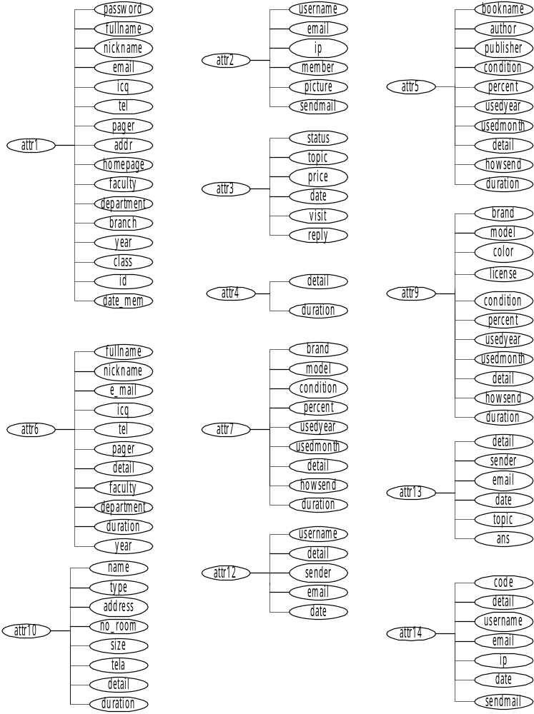

รูปที่ 3-47 รายละเอียดในแต่ล่ะ Attribute

3.9.2 ตารางต่าง ๆ ในฐานข้อมูลของระบบ
3.9.2.1 ตาราง Member สำหรับเก็บข้อมูลของสมาชิก
Username | password | fullname | nickname | email | icq | tel | pager | addr

Homepage | faculty | department | branch | year | class | id | date_mem

- Username ชื่อที่ใช้สำหรับเข้าสู่ระบบ
- Password รหัสผ่านของผู้ใช้
- Fullname ชื่อ-นามสกุล
- Nickname ชื่อเล่น
- Email อี-เมล์ของสมาชิก
- Icq ไอซีคิวของสมาชิก
- Tel เบอร์โทรศัพท์ของสมาชิก
- Pager เบอร์เพจของสมาชิก
- Addr ที่อยู่ที่สามารถติดต่อได้ของสมาชิก
- Homepage โฮมเพจของสมาชิก
- Faculty คณะ
- Department ภาควิชา
- Branch สาขาวิชา
- Year ปี
- Class ห้อง
- Id รหัสนักศึกษา
- Date_mem วันที่สมัคร

3.9.2.2 ตาราง Post เก็บรายละเอียดเบื้องต้นของประกาศ
Code | status | topic | price | date | reply | visit

- Code รหัสของประกาศ
- Status สถานะของประกาศ
- Topic หัวข้อประกาศ
- Price ราคาของสิ่ค้าที่ลงประกาศ
- Date วันที่ลงประกาศ
- Reply จำนวนคนตอบประกาศ
- Visit จำนวนคนเข้ามาดูประกาศ

3.9.2.3 ตาราง Book_data เก็บรายละเอียดของประกาศสิ่งพิมพ์
Code | bookname | author | publisher | condition | percent | usedyear

Usedmonth | detail | howsend | duration

- Code รหัสของประกาศ
- Bookname ชื่อหนังสือ
- Author ชื่อผู้แต่งหนังสือ
- Publisher ชื่อสำนักพิมพ์ที่พิมพ์สิ่งพิมพ์นี้
- Condition สภาพของสิ่งพิมพ์ ( ของใหม่ หรือ ของมือสอง )
- Percent สิ่งพิมพ์มีสภาพกี่เปอร์เซ็นต์
- Usedyear จำนวนปีที่ใช้งาน
- Usedmonth จำนวนเดือนที่ใช้งาน
- Detail รายละเอียดเกี่ยวกับสิ่งพิมพ์
- Howsend วิธีการรับส่งสินค้า
- Duration ระยะเวลาที่ลงประกาศ

3.9.2.4 ตาราง Address_data เก็บรายละเอียดของประกาศหมวดที่พัก
Code | name | type | address | no_room | size | tela | detail | duration

- Code รหัสของประกาศ
- Name ชื่อที่พัก
- Type ชนิดของที่พัก
- Address ที่ตั้งของที่พัก
- No_room จำนวนห้องของที่พัก
- Size ขนาดของห้อง
- Tela เบอร์โทรศัพท์ติดต่อ
- Detail รายละเอียดเกี่ยวกับที่พัก
- Duration ระยะเวลาที่ลงประกาศ

3.9.2.5 ตาราง Equipment_data เก็บรายละเอียดของประกาศหมวดอุปกรณ์การเรียน
Code | brand | model | condition | percent | usedyear | usedmonth | detail

Howsend | duration

- Code รหัสของประกาศ
- Brand ยี่ห้อของอุปกรณ์
- Model รุ่นของอุปกรณ์
- Condition สภาพของอุปกรณ์ ( ของใหม่ หรือ ของมือสอง )
- Percent อุปกรณ์มีสภาพกี่เปอร์เซ็นต์
- Usedyear จำนวนปีที่ใช้งาน
- Usedmonth จำนวนเดือนที่ใช้งาน
- Detail รายละเอียดเกี่ยวกับอุปกรณ์
- Howsend วิธีการรับส่งสินค้า
- Duration ระยะเวลาที่ลงประกาศ

3.9.2.6 ตาราง Vehicle_data เก็บรายละเอียดของประกาศหมวดยานพาหนะ
Code | brand | model | color | license | condition | percent | usedyear

Usedmonth | detail | howsend | duration

- Code รหัสของประกาศ
- Brand ยี่ห้อของยานพาหนะ
- Model รุ่นของยานพาหนะ
- Color สีของยานพาหนะ
- License เลขทะเบียนของยานพาหนะ
- Condition สภาพของยานพาหนะ ( ของใหม่ หรือ ของมือสอง )
- Percent ยานพาหนะมีสภาพกี่เปอร์เซ็นต์
- Usedyear จำนวนปีที่ใช้งาน
- Usedmonth จำนวนเดือนที่ใช้งาน
- Detail รายละเอียดเกี่ยวกับยานพาหนะ
- Howsend วิธีการรับส่งสินค้า
- Duration ระยะเวลาที่ลงประกาศ
3.9.2.7 ตาราง Friends_data เก็บรายละเอียดของประกาศหมวด หาเพื่อน
Code | fullname | nickname | faculty | department | e_mail | icq | tel | pager

Detail | duration | year

- Code รหัสของประกาศ
- Fullname ชื่อ-นามสกุลของผู้ประกาศ
- Nickname ชื่อเล่นของผู้ประกาศ
- Faculty คณะของผู้ประกาศ
- Department ภาควิชาของผู้ประกาศ
- E_mail อี-เมล์ของผู้ประกาศ
- Icq ไอซีคิวของผู้ประกาศ
- Tel เบอร์ติดต่อของผู้ประกาศ
- Pager เพจเจอร์ของผู้ประกาศ
- Detail รายละเอียดของประกาศ
- Duration ระยะเวลาที่ลงประกาศ
- Year ชั้นปีของผู้ประกาศ

3.9.2.8 ตาราง News_data เก็บรายละเอียดของประกาศหมวด ข่าวประกาศ
Code | detail | duration

- Code รหัสของประกาศ
- Detail รายละเอียดของประกาศ
- Duration ระยะเวลาที่ลงประกาศ

3.9.2.9 ตาราง Etc_data เก็บรายละเอียดของประกาศหมวด อื่นๆ
Code | brand | model | condition | percent | usedyear | usedmonth | detail

Howsend | duration

- Code รหัสของประกาศ
- Brand ยี่ห้อของสินค้า
- Model รุ่นของสินค้า
- Condition สภาพของสินค้า ( ของใหม่ หรือ ของมือสอง )
- Percent สินค้ามีสภาพกี่เปอร์เซ็นต์
- Usedyear จำนวนปีที่ใช้งาน
- Usedmonth จำนวนเดือนที่ใช้งาน
- Detail รายละเอียดเกี่ยวกับสินค้า
- Howsend วิธีการรับส่งสินค้า
- Duration ระยะเวลาที่ลงประกาศ

3.9.2.10 ตาราง Lost_data เก็บรายละเอียดของประกาศหมวด ของหาย
Code | detail | duration

- Code รหัสของประกาศ
- Detail รายละเอียดของประกาศ
- Duration ระยะเวลาที่ลงประกาศ

3.9.2.11 ตาราง Book_ans เก็บรายละเอียดของคำตอบของประกาศในหมวด สิ่งพิมพ์
No | code | detail | username | email | ip | date | sendmail

- No ลำดับของคำตอบ
- Code รหัสของประกาศที่ตอบ
- Detail รายละเอียดของคำตอบ
- Username ชื่อผู้ตอบประกาศ
- Email อี-เมล์ของผู้ตอบประกาศ
- Ip IP ของผู้ตอบประกาศ
- Date วันที่ตอบประกาศ
- Sendmail ต้องการให้ส่งอี-เมล์ แจ้งเมื่อมีการเปลี่ยนแปลงในประกาศหรือไม่

3.9.2.12 ตาราง Equipment_ans เก็บรายละเอียดของคำตอบของประกาศในหมวด อุปกรณ์
No | code | detail | username | email | ip | date | sendmail

- No ลำดับของคำตอบ
- Code รหัสของประกาศที่ตอบ
- Detail รายละเอียดของคำตอบ
- Username ชื่อผู้ตอบประกาศ
- Email อี-เมล์ของผู้ตอบประกาศ
- Ip IP ของผู้ตอบประกาศ
- Date วันที่ตอบประกาศ
- Sendmail ต้องการให้ส่งอี-เมล์ แจ้งเมื่อมีการเปลี่ยนแปลงในประกาศหรือไม่

3.9.2.13 ตาราง Vehicle_ans เก็บรายละเอียดของคำตอบของประกาศในหมวด ยานพาหนะ
No | code | detail | username | email | ip | date | sendmail
- No ลำดับของคำตอบ
- Code รหัสของประกาศที่ตอบ
- Detail รายละเอียดของคำตอบ
- Username ชื่อผู้ตอบประกาศ
- Email อี-เมล์ของผู้ตอบประกาศ
- Ip IP ของผู้ตอบประกาศ
- Date วันที่ตอบประกาศ
- Sendmail ต้องการให้ส่งอี-เมล์ แจ้งเมื่อมีการเปลี่ยนแปลงในประกาศหรือไม่

3.9.2.14 ตาราง Address_ans เก็บรายละเอียดของคำตอบของประกาศในหมวด ที่พัก
No | code | detail | username | email | ip | date | sendmail

- No ลำดับของคำตอบ
- Code รหัสของประกาศที่ตอบ
- Detail รายละเอียดของคำตอบ
- Username ชื่อผู้ตอบประกาศ
- Email อี-เมล์ของผู้ตอบประกาศ
- Ip IP ของผู้ตอบประกาศ
- Date วันที่ตอบประกาศ
- Sendmail ต้องการให้ส่งอี-เมล์ แจ้งเมื่อมีการเปลี่ยนแปลงในประกาศหรือไม่

3.9.2.15 ตาราง Friends_ans เก็บรายละเอียดของคำตอบของประกาศในหมวด หาเพื่อน
No | code | detail | username | email | ip | date | sendmail
- No ลำดับของคำตอบ
- Code รหัสของประกาศที่ตอบ
- Detail รายละเอียดของคำตอบ
- Username ชื่อผู้ตอบประกาศ
- Email อี-เมล์ของผู้ตอบประกาศ
- Ip IP ของผู้ตอบประกาศ
- Date วันที่ตอบประกาศ
- Sendmail ต้องการให้ส่งอี-เมล์ แจ้งเมื่อมีการเปลี่ยนแปลงในประกาศหรือไม่

3.9.2.16 ตาราง News_ans เก็บรายละเอียดของคำตอบของประกาศในหมวด ข่าวประกาศ
No | code | detail | username | email | ip | date | sendmail

- No ลำดับของคำตอบ
- Code รหัสของประกาศที่ตอบ
- Detail รายละเอียดของคำตอบ
- Username ชื่อผู้ตอบประกาศ
- Email อี-เมล์ของผู้ตอบประกาศ
- Ip IP ของผู้ตอบประกาศ
- Date วันที่ตอบประกาศ
- Sendmail ต้องการให้ส่งอี-เมล์ แจ้งเมื่อมีการเปลี่ยนแปลงในประกาศหรือไม่

3.9.2.17 ตาราง Etc_ans เก็บรายละเอียดของคำตอบของประกาศในหมวด อื่นๆ
No | code | Detail | username | Email | ip | date | sendmail

- No ลำดับของคำตอบ
- Code รหัสของประกาศที่ตอบ
- Detail รายละเอียดของคำตอบ
- Username ชื่อผู้ตอบประกาศ
- Email อี-เมล์ของผู้ตอบประกาศ
- Ip IP ของผู้ตอบประกาศ
- Date วันที่ตอบประกาศ
- Sendmail ต้องการให้ส่งอี-เมล์ แจ้งเมื่อมีการเปลี่ยนแปลงในประกาศหรือไม่

3.9.2.18 ตาราง Lost_ans เก็บรายละเอียดของคำตอบของประกาศในหมวด ของหาย
No | code | Detail | username | Email | ip | date | sendmail

- No ลำดับของคำตอบ
- Code รหัสของประกาศที่ตอบ
- Detail รายละเอียดของคำตอบ
- Username ชื่อผู้ตอบประกาศ
- Email อี-เมล์ของผู้ตอบประกาศ
- Ip IP ของผู้ตอบประกาศ
- Date วันที่ตอบประกาศ
- Sendmail ต้องการให้ส่งอี-เมล์ แจ้งเมื่อมีการเปลี่ยนแปลงในประกาศหรือไม่

3.9.2.19 ตาราง Poster เก็บรายละเอียดเกี่ยวกับผู้ลงประกาศ
Code | username | email | ip | Member | picture | sendmail

- Code รหัสของประกาศที่ได้ลงประกาศ
- Username ชื่อของผู้ลงประกาศ
- Email อี-เมล์ของผู้ลงประกาศ
- Ip IP ของผู้ลงประกาศ
- Member ผู้ลงประกาศเป็นสมาชิกหรือไม่( 1 เป็นสมาชิก 0 ไม่เป็น )
- Picture ไฟล์รูปภาพ
- Sendmail ต้องการให้ส่งเมล์แจ้งเมื่อมีผู้มาตอบประกาศหรือไม่( 1 ตอบ , 0 ไม่ตอบ )
3.9.2.20 ตาราง Toadmin เก็บรายละเอียดของข้อความที่ลงถึงผู้ดูแลระบบ
No | topic | detail | Sender | Email | date | ans

- No ลำดับของข้อความ
- Topic หัวข้อของข้อความ
- Detail รายละเอียดของข้อความ
- Sender ผู้ลงข้อความ
- Email อี-เมล์ของผู้ส่งข้อความ
- Date วันที่ส่งข้อความ
- Ans ข้อความนี้ได้มีการตอบจากผู้ดูแลลระบบหรือยัง ( 1 ตอบแล้ว,0 ยังไม่ได้ตอบ )

3.9.2.21 ตาราง Date_delete เก็บประกาศที่ต้องลบตามวันที่กำหนด
Code | date

- Code รหัสของประกาศที่ต้องลบ
- Date วันที่ลบประกาศ

3.9.2.22 ตาราง Introduce เก็บรายละเอียดเกี่ยวกับคำแนะนำติชมของสมาชิก
No | username | detail | sender | Email | date

- No ลำดับของคำแนะนำติชม
- Username ชื่อของสมาชิก
- Detail คำแนะนำติชม
- Sender ผู้ลงคำแนะนำติชม
- Email อี-เมล์ของผู้ส่งคำแนะนำติชม
- Date วันที่ส่งคำแนะนำติชม

3.10 การใช้งานระบบ
3.10.1 หน้าแรกของระบบ
เป็นหน้าจอแรกในการทำงานของระบบประกอบไปด้วยหมวดหมู่สินค้าที่ต้องการเข้าชม การสมัครสมาชิก การล็อกอินเข้าสู่ระบบ การค้นหาประกาศ ข่าวประชาสัมพันธ์
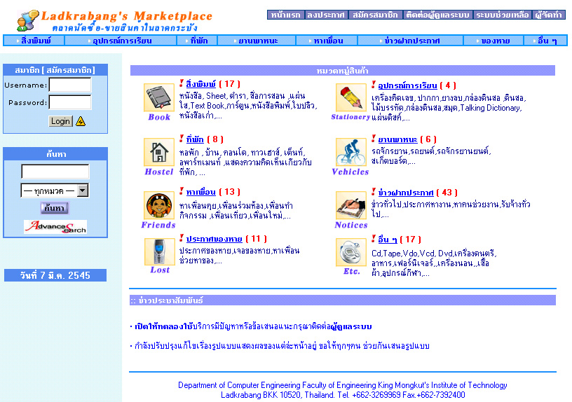

รูปที่ 3-48 หน้าจอแรกของระบบ
3.10.2 การล็อกอินเข้าสู่ระบบ
การที่สมาชิกจะเข้าสู่ระบบได้ต้องทำการล็อกอินก่อน โดยต้องป้อน Username และ Password ให้ถูกต้อง ถ้ายังไม่ได้สมัครสมาชิกของระบบก็สามารถทำได้โดยเลือกที่สมัครสมาชิก

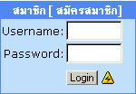
รูปที่ 3-49 การล็อกอินเข้าสู่ระบบ

3.10.3 การค้นหาประกาศที่ต้องการแบบธรรมดา
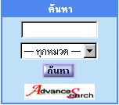
การค้นหาประกาศที่ต้องการ กรอกรายละเอียดที่ต้องการค้นหาที่ช่องการค้นหา แล้วเลือกหมวดประกาศที่ต้องการค้นหา จากนั้นคลิกที่ ค้นหา จะแสดงผลลัพธ์ของการค้นหาให้

รูปที่ 3-50 การค้นหาประกาศที่ต้องการ
3.10.4 การค้นหาประกาศแบบละเอียด
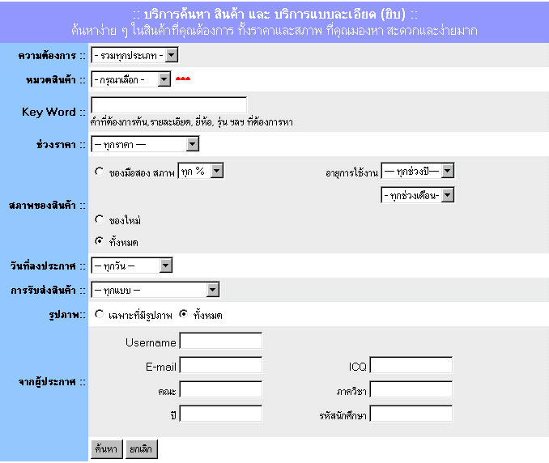
การค้นหาประกาศแบบละเอียดเพียงเลือกประกาศที่ท่านต้องการหาในฟิลด์ต่าง ๆ ที่ต้องการ แล้วเลือกการค้นหา จากนั้นจะแสดงผลลัพธ์ที่ต้องการออกมาให้

รูปที่ 3-51 การค้นหาประกาศแบบละเอียด

3.10.5 ผลลัพธ์การค้นหาประกาศ
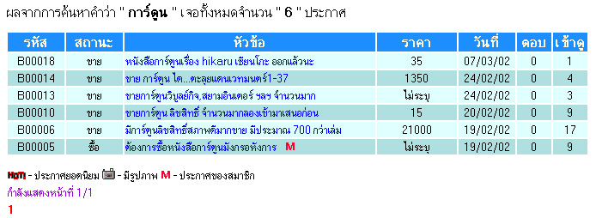
เป็นการแสดงผลลัพธ์การค้นหาประกาศในหมวดสิ่งพิมพ์ จะแสดงผลลัพธ์ที่ต้องการหาออกมาทั้งหมด

รูปที่ 3-52 ผลลัพธ์การค้นหาประกาศ
3.10.6 การแสดงประกาศในหมวดต่าง ๆ
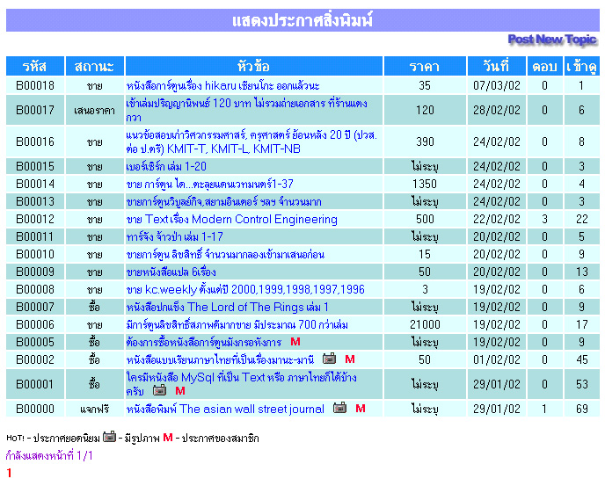
การแสดงประกาศในหมวดต่าง ๆ ประกอบไปด้วย รหัสของประกาศ สถานะของประกาศ หัวข้อประกาศ ราคา วันที่ลงประกาศ จำนวนการตอบประกาศ จำนวนการเข้าดูประกาศ

รูปที่ 3-53 การแสดงประกาศในหมวดต่าง ๆ
3.10.7 การล็อกอินเข้าสู่ระบบของสมาชิก
หลังจากทำการล็อกอินเข้าสู่ระบบของสมาชิกแล้ว สมาชิกสามารถ อ่านคำแนะนำติชมที่มาถึงตนเองได้ สามารถแก้ไขข้อมูลสมาชิกได้ ลบประกาศของตนเองที่ลงประกาศแล้วได้ หรือจะออกจากระบบ

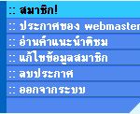
รูปที่ 3-54 การล็อกอินเข้าสู่ระบบของสมาชิก
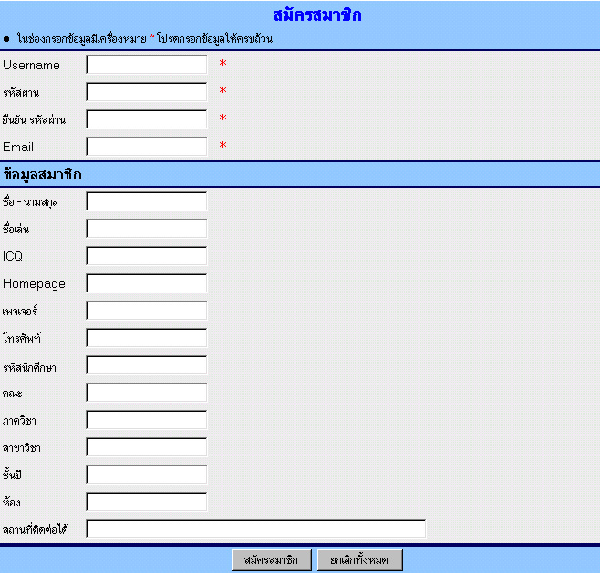
3.10.8 การสมัครสมาชิกของระบบ
การสมัครสมาชิกของระบบ กรอกรายละเอียดต่าง ให้ครบแล้วยืนยันการสมัครสมาชิก
รูปที่ 3-55 การสมัครสมาชิกของระบบ
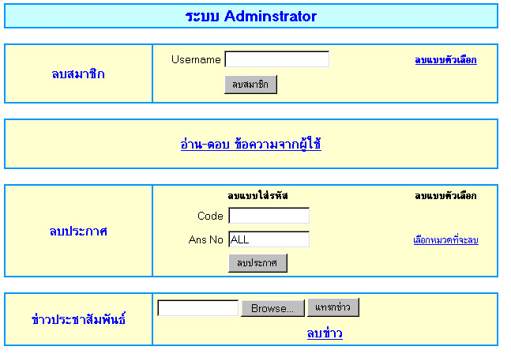
3.10.9 การดูแลระบบของสมาชิก
เป็นหน้าจอการดูแลระบบของผู้ดูแลระบบ ประกอบไปด้วยการลบสมาชิกออกจากระบบ อ่าน-ตอบ ข้อความจากผู้ใช้ ลบประกาศ และลงข่าวประชาสัมพันธ์

รูปที่ 3-56 การดูแลระบบของสมาชิก

